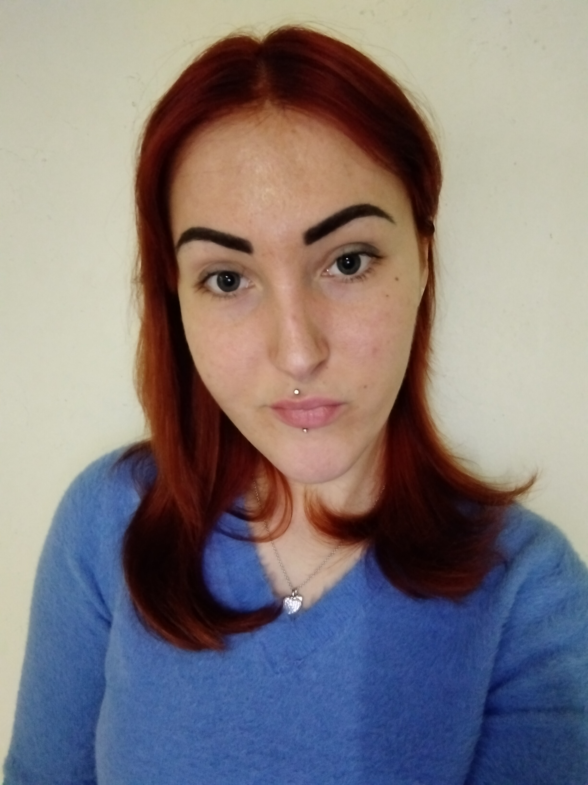

**Lebenslauf**

**Name:** Hanna Kitti Bagi

**Geburtsdatum/Geburtsort:** 14.08.1999, Veszprém

**Adresse:** Munkácsy Mihály Strasse 6.

8200 Veszprém, Ungarn

**E-mail-Adresse:** hannabagi77@gmail.com

**Telefonnummer:** +36706558475

+36202057900

**Familienstand:** Ledig

**Staatangehörigkeit:** Ungarisch

**Driving license**: AM, B

**Schul- und Berufsbildung:**

2014-2018 Mihály Táncsics Berufsschule und Hochschsule Veszprém (Ungarn)

2006-2014 István Báthory Grundschule, Veszprém (Ungarn)

**Berufserfahrung:**

10.2023-zurzeit. **Altenpflegerin** (Nellingen)

07-2023-10.2023. **Altenpflegerin** (Ebersbach)

04.2023-07.2023 **Altenpflegerin**

24 Stunde pflege bei eine Familie ( Zirl)

01.2023-03.2023. **Altenpflegerin**

24 Stunde pflege bei eine Familie ( Zell u.Aichelberg)

09.2022-01.2023. **Zimmermädchen**

Hotel Gemma ( Hirschegg)

06.2022-07.2022. **Commis de rang**

Hotel Erla ( Stubenberg)

09.2021-05.2022. **Zimmermädchen**

Hotel Gemma (Hirschegg)

06.2021-08.2021. **Zimmermädchen**

Hotel Post am Attersee. ( Weißenbach Austria)

01.2020-05.2021 **Pflegerin/Kinderaufseherin/Putzfrau**

Behindertenheim Veszprém, (Ungarn)

07.2018-12.2019 **Pflegerin/Zimmermädchen**

Támasz Altenheim Veszprém, (Ungarn)

01.2017-03.2018 **Kassiererin/Kellnerin (Studentin Arbeit)**

Ujhong Tai Euro Restaurant Várpalota, (Ungarn)

**Persönliche Fähigkeiten:**

Muttersprache(n): **Ungarisch**

Fremdsprache(n): **Englisch B1 verstehen,sprechen,schreiben**

**Deutsch B2 verstehen,sprechen,schreiben**

**Kommunikative Fähigkeiten:**

Ich habe gute Kommunkationsfähigkeiten. Ich behandle alle Situationen einfach und flexibel.

**Organisations-und Führungstalent:**

Ich bin Teamplayer. Ich habe gute organisatorische Fähigkeiten.

**Berufliche Fähigkeiten:**

Ich bin fleissig, pünktlich, präzis in der Arbeit, lehrsam.

**Digitale Fähigkeiten:**

Ich kann gut mit Computerprogrammen und Geräten umgehen. Wie World, Excel, Adobe Acrobat, Google Drive und verschiedenen Anwendungen.

**Hobbys:**

Mein Hobby ist meine Arbeit. Mein Lieblingssport ist Rollschuh laufen. In meiner Freizeit trainiere ich gerne, spiele ich gerne Fußball, Basketball,Volleyball und mit diesen Sportarten hält ich mich fit. Ich gehe gerne in der Natur wandern und laufen. Ich bin in meiner Freizeit aktiv.

**Mit freundlichen Grüssen**

**Hanna Kitti Bagi**